Séquence : T1 – T2 .

https://www.phys4med.be/resonance/relaxation

La même coupe en « densité de protons » – en T1 et en T2…
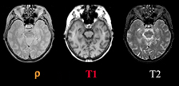
Le principe général de la création de l’image (résumé ++) .

- On aligne les protons dans un champ .
- On perturbe cet alignement par un stimuli « question » .
- On donne un stimuli « 180° » quand on veut . (TE)
- On donne un nouveau stimuli « question » . (TR)
- On capte la réponse .

En choisissant bien TE et TR on a les données de base
  - Densité de proton
  - T1
  - T2

Rappel TE et TR .
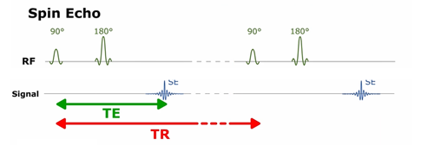

Rappel des zones TE et TR où il faut « travailler »

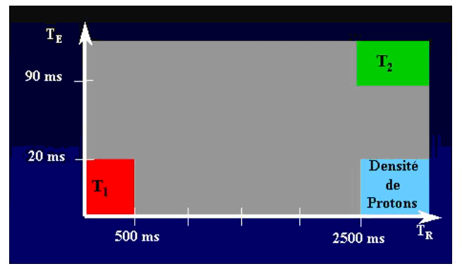

Le principe général de l’analyse de l’image (résumé ++) :
Après avoir mesuré les aimantations des différents voxels, on leurs attribue les niveaux de gris qui sont fonction de leur intensité.
Il est d’usage de projeter vers le blanc les signaux élevés et vers le noir les signaux faibles.
On remarque que les images ne sont pas les « inverses » l’une de l’autre en T1 et T2 (impression au premier regard) mais « différentes » avec des contrastes « différents » et donc des informations « différentes » .

Le principe de base :
Relaxation après un signal qui génère une bascule transversale de 90°

- On envoie pdt qq microsecondes (des micros pas des milli) un signal de résonance qui génère une bascule longitudinale de 90° dans le plan transverse.
- Quand la résonance s’arrête, le système tend à retrouver progressivement son état initial.

  - L’aimantation longitudinale Mz qui était devenue nulle se met à croître à nouveau pour retrouver peu à peu sa valeur de départ Mz0.
  - L’aimantation transversale Mxy quant à elle entame sa décroissance pour tendre assez rapidement vers zéro, sa valeur initiale.

Ce qu’il est important de réaliser c’est que ces deux composantes étaient liées l’une à l’autre pendant la résonance mais se comportent indépendamment l’une de l’autre dès que la Résonance s’arrête .

- Pendant la résonance, Mz et Mxy, étaient dans ce mouvement en permanence reliées par la relation Mz²+Mxy²=M², de sorte que lorsque l’une diminuait l’autre augmentait selon cette loi.
- Lorsque cesse la résonance, chacune de ces composantes reprend son indépendance et évolue librement et l’aimantation transversale diminue 10 x plus vite que n’augmente l’aimantation longitudinale
En définitive, l’extrémité du vecteur M qui pendant la bascule décrivait une spirale sur une sphère dessine cette fois une sorte de trompette.

Relaxation longitudinale…. Et T1 ….

Dès que s’arrête le signal de résonance, l’aimantation longitudinale Mz se remet à croître asymptotiquement vers la valeur d’équilibre Mz0.C’est le temps de relaxation longitudinale.

Pour 1 T1 Mz a retrouvé 63 % de sa valeur initiale
Pour 2 T1 86%
Pour 3 T1 95%
Pour 5 T1 retour quasi à la normale

Ce qui est intéressant avec T1 c’est qu’il peut varier considérablement d’un tissu à l’autre et que dès lors il convient bien pour les différencier et en définitive pour construire des images.

La repousse de Mz dépend du milieu

A quoi correspond T1 ?
La relaxation longitudinale s’explique par un retour à l’équilibre thermique initial ;
Le champ de résonance B1 a injecté de l’énergie dans le système qui a été capté par des protons
Quand le champ électrique B1 s’arrête, les protons du niveau haut tendent à redescendre en restituant l’énergie reçue .
L’interaction avec le milieu environnant joue ici un rôle prépondérant, raison pour laquelle le temps de relaxation longitudinale T1 est souvent appelé aussi temps de relaxation spin-réseau.

Relaxation transversale…. Et T2…

Tout comme l’aimantation longitudinale, l’aimantation transversale tend à retrouver son état antérieur, à savoir une valeur nulle, dès que s’éteint le champ de résonance B1.
Le vecteur Mxy voit sa norme diminuer progressivement et de façon exponentielle .
T2 est toujours beaucoup plus court que T1, typiquement une dizaine de fois.
T2 est appelé temps de relaxation transversale.
Contrairement à la remontée de Mz pour le T1, la décroissance de Mxy pour le T2 est directement mesurable par une antenne placée dans le plan (x,y), avec une nuance de taille : L’antenne ne voit passer que « périodiquement » le vecteur d’aimantation devant elle, et de façon générale elle n’en voit « en plus » que la projection sur son axe principal.
Le signal induit est sinusoïdal et d’amplitude décroissante.
L’exponentielle « didactique » ne doit donc être vue que comme l’enveloppe mathématique des maximums successifs de la sinusoïdale enregistrése
Ce signal, fondamental en IRM, est appelé signal FID, pour « free induction decay ».

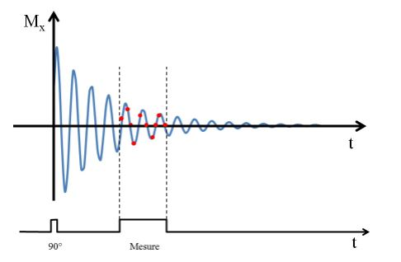

Remarque / la Rééquilibration T1 et T2

La relaxation T1
La relaxation longitudinale T1 dépend surtout d’interactions mécaniques entre molécules proches .
La relaxation T2,
La relaxation transversale T2 dépend surtout d’interactions électromagnétiques à distance entre moments magnétiques de noyaux d’hydrogènes .
Pour cette raison le temps de relaxation transversale T2 est parfois appelé aussi temps de relaxation spin-spin. Ce qui provoque le déphasage T2 d’un noyau d’hydrogène c’est la présence dans son voisinage d’autres protons qui génèrent localement des champs magnétiques auxquels ils sont mutuellement sensibles. Ces influences sont peut-être légères mais elles suffisent à provoquer ici et là de petits décalages et de là une perte de cohérence dans les rotations.

Remarque sur l’ordre des intensités T1 et T2 :

L’ordre des intensités en T2 peut être complètement différent de l’ordre des intensités en T1 : Une image pondérée en T1 peut donc différer d’une image pondérée en T2 et le cas échéant apporter de l’information « autre ».

https://www.phys4med.be/resonance/protons-dans-un-champ

